Le corrigé se compose de 11 pages, numérotées de 1/11 à 11/11.

Dès que le sujet vous est remis, assurez-vous qu’il est complet.

S’il est incomplet, demandez un autre exemplaire au chef de salle.

L’usage de tout modèle de calculatrice, avec ou sans mode examen, est autorisé.

**LE SUJET EST À RENDRE DANS SON INTÉGRALITÉ**

**CORRIGE**

**BaccalaurÉat Professionnel**

**AÉRONAUTIQUE**

**OPTION : STRUCTURE**

**ÉPREUVE E2(U2) – EXPLOITATION DELA DOCUMENTATION TECHNIQUE**

**BARÈME DE TEMPS**

CORRIGE

|  |  |  |  |
| --- | --- | --- | --- |
| ÉTUDE | | | TEMPS CONSEILLÉ |
| Dossier Technique | Lecture | | 10 min |
| Sujet | Lecture | | 10 min |
| Partie 1 | Analyse fonctionnelle et structurelle | 40 min |
| Partie 2 | Vérification de l’actionneur | 1 h |
| Partie 3 | Calcul des efforts dus au choc | 45 min |
| Partie 4 | Etude des conséquences suite au choc | 40 min |
| Partie 5 | Réparation et assemblage | 20 min |
| Relecture | | | 15 min |

CORRIGE

**MISE EN SITUATION**

Lors d’un ravitaillement en kérosène, un engin est venu heurter le réacteur gauche d’un aéronef. Le système d’inverseur de poussée est endommagé.

Il présente une fissure au niveau de la **porte inférieure gauche, dans la zone T1** et le fonctionnement du système d’inversion de poussée est défaillant.

Dans le cadre de l’intervention, il faut procéder à :

- une analyse technique du système

- une étude d’une réparation de la nacelle

**PARTIE 1**

Analyse fonctionnelle et structurelle

Le but de cette partie est d’identifier la zone concernée par l’intervention et d’appréhender le fonctionnement du système par une analyse fonctionnelle et structurelle.

**Question 1** : Compléter le tableau d’identification suivant :

|  |  |  |  |
| --- | --- | --- | --- |
| Identification de l’aéronef | | | |
| Modèle | …………A320…….. | | |
| Identification du moteur et de la nacelle | | | |
| Référence du moteur (entourer la bonne réponse) | Trent 1000 | CFM 56 | GE 90 |
| Type d’inverseur (entourer la bonne réponse) | A grilles | A portes | Target |

**Question 2 :** Nommer les quatre parties de la nacelle en complétant les cadres sur la figure 1 avec les propositions suivantes :

CORRIGE

*Tuyère primaire – Capots de soufflante –Inverseur de poussée – Capots d’entrée d’air*

Capots de soufflante

Capots d’entrée d’air

Inverseur de poussée

Tuyère primaire

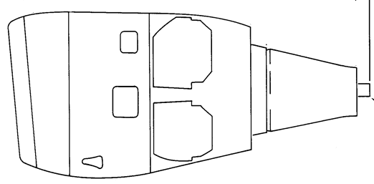

Figure 1

**Question 3 :** Colorier en bleu la porte endommagée sur les deux vues de la figure 2 ci-dessous.

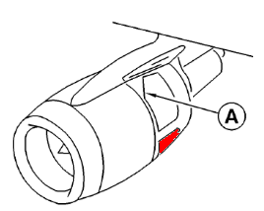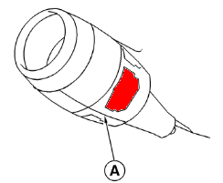

Figure 2

**Question 4 :** Releverla position de la porte sur la figure 4 du DT 3en indiquant l’angle entre celle-ci et la verticale.

|  |  |
| --- | --- |
| Angle entre la verticale de la nacelle et la position de la porte : | ……………225°………….. |

Afin de préparer l’intervention, il faut procéder à l’identification de la zone impactée liée à la porte et à ses composants à l’aide du SRM et du CMM. Les pages concernées sont incluses dans le dossier technique.

**Question 5 :**Indiquer l’ATA, la section et le sujet auxquels se référer pour procéder à l’identification des éléments situés dans la zone du défaut. (DT5, DT6, DT7).

|  |  |  |  |
| --- | --- | --- | --- |
| Relever : | | | |
| ATA | 54 | CMM | 78 |
| La section | 30 | La section | 32 |
| Le sujet | 00 | Le sujet | 35 |

**Question 6 :**À l’aide des pagesDT2, DT3,DT7, DT9:

* Relever la zone de la nacelle où se trouve la fissure :204.25 – 250.94……………………
* Indiquer le part number du panneau extérieur (935) 321-310-903-6……………………
* Relever la matière du panneau extérieur. : graphite/epoxy composite…………………………..

**Question 7 :**On vous donne l’actigramme fonctionnel de l’inverseur :

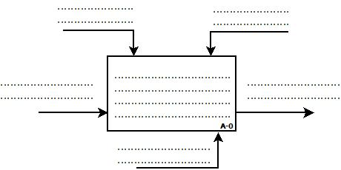

**Participer au freinage de l’avion**

*Avion à vitesse V1*

*Avion à vitesse V2< V1*

*Inverseur de poussée*

*Actions du pilote*

*Energie hydraulique*

A partir de cet actigramme, déterminer :

- La fonction de l’inverseur : Participer au freinage de l’avion………………………………….

- Le type d’énergie mis en œuvre : Energie hydraulique…………..……………………………

- L’action de l’inverseur sur la vitesse de l’avion : Réduire sa vitesse……….………………..

**Question 8 :**En comparant les distances d’arrêt sur piste sèche et mouillée (Graphiques DT3), en fonction de l’activation du Reverser, identifier les affirmations ci-dessous :

|  |  |  |
| --- | --- | --- |
|  | VRAI | FAUX |
| Sur piste sèche, la distance d’arrêt est plus longue que sur piste mouillée |  | X |
| Sur piste sèche, c’est surtout l’énergie des freins qui est utilisée | X |  |
| Sur piste sèche, l’inverseur n’a pas beaucoup d’intérêt | X |  |
| Sur piste mouillée, l’inverseur est actionné dès le contact avec le sol |  | X |
| Sur piste mouillée, l’inverseur permet de diviser la distance d’arrêt par trois | X |  |

**Question 9 :**Déterminer les solutions technologiques utilisées correspondantes aux fonctions de l’inverseur (voir DT2) :

Fonction principale

Fonctions techniques

Solutions technologiques

Générer une contre-poussée au sol

Verrou

Vérin

Porte pivotante

…………………..

Canaliser le flux d’air secondaire

Actionner la porte

Empêcher l’ouverture involontaire des portes

**PARTIE 2**

Vérification de l’actionneur

On cherche à vérifier le temps d’ouverture de la porte

**Question 10 :**En consultant le schéma cinématique ci-dessous, déterminer les mobilités et les liaisons en complétant les tableaux ci-dessous.

Porte 1

Tige du vérin 3

Fût du vérin 2

Nacelle 0

X

Y

Figure 3

A

D

B

Schéma porte ouverte

C

|  |  |  |  |  |  |  |  |  |  |  |
| --- | --- | --- | --- | --- | --- | --- | --- | --- | --- | --- |
| Liaison Nacelle/porte | | |  | Liaison Nacelle / fût de vérin | | |  | Liaison fût de vérin / tige de vérin | | |
|  | **T** | **R** |  | **T** | **R** |  | **T** | **R** |
| **X** | **0** | **0** | **X** | **0** | **1** | **X** | **1** | **1** |
| **Y** | **0** | **0** | **Y** | **0** | **1** | **Y** | **0** | **0** |
| **Z** | **0** | **1** | **Z** | **0** | **1** | **Z** | **0** | **0** |
| Nom de liaison :  ……Pivot……… | | | Nom de liaison :  ……Rotule……… | | | Nom de liaison :  Pivot glissant | | |

**Question 11 :**En vous aidant des figures 3 et 4 ci-dessous, déterminer les mouvements suivants lors de la fermeture de la porte. Préciser le centre (cas d’une rotation) ou l’axe (cas d’une translation).

|  |  |
| --- | --- |
| **Mouvement 1/0** | Rotation de centre A |
| **Mouvement 2/0** | Rotation de centre D |
| **Mouvement 3/2** | Translation d’axe (DB) (ou x) |

0

3

2

1

C



B’

TB 3/2

TB 1/0

TC 1/0

Légende – Porte ouverte :

0 : Nacelle

1 : Porte

2 : Fût du vérin

3 : Tige du vérin

A : centre de la liaison entre 0 et 1

Figure 4

**Question 12 :**Indiquer la nature des trajectoires suivantes. Préciser le centre (cas d’un cercle) ou l’axe (cas d’une droite).

|  |  |  |
| --- | --- | --- |
| **Trajectoire à tracer** | **Nom** | **Nature** |
| Trajectoire du point C lors du mouvement de 1 par rapport à 0 | TC 1/0 | Cercle de centre A |
| Trajectoire du point B lors du mouvement de 1 par rapport à 0 | TB 1/0 | Cercle de centre A |
| Trajectoire du point B lors du mouvement de 3 par rapport à 2 | TB3/2 | Droite (DB) / rectiligne |

**Question 13 :** Sur la figure 4, tracer les trois trajectoires demandées à la question 12.

**Question 14 :** Sur la figure 4, repérer les trois trajectoires avec le nom qui leur est attribué à la question 12.

**Question 15 :** Pour une fermeture totale de la porte, le point C doit coïncider avec le point C’.

Par construction graphique, déterminer la position du point B’, qui correspond à la position du point B lorsque la porte est fermée.

**Question 16 :** Mesurer les distances suivantes sur votre tracé :

|  |  |
| --- | --- |
|  | Résultat en mm |
| Distance DB (porte ouverte) | 65 |
| Distance DB’ (porte fermée) | 47 |

**Question 17 :** Calculer alors la course du vérin, sachant que la figure 4 est 12,5 fois plus petite que la réalité.

Course = DB – DB’ = 65 – 47 = 18 mm…………………………………………………

18 x 12,5 = 225 mm……………………………………………………………………

………………………………………………………………………………………………………………………

Course (en mm) = 225 mm……

**Question 18 :**Sachant que la vitesse moyenne de la sortie de tige du vérin est de 15 cm/s, calculer le temps mis pour effectuer cette course.

t = d / V = 225 / 150 = 1,5 s.

………………………………………………………………………………………………………………………

………………………………………………………………………………………………………………………

tsortietige = 1,5 s ………

**Question 19 :**Dans le dossier technique (DT4), relever la valeur du temps maximal nécessaire au vérin pour un déploiement à 100% de sa course, puis comparer avec votre résultat de la question précédente.

Temps maximal théorique : 1,4 s…….

Conclusion (entourer la bonne réponse) :

|  |  |
| --- | --- |
| Le temps calculé est conforme au temps théorique donc l’actionneur est conforme | Le temps calculé est supérieur au temps théorique donc l’actionneur est non conforme |

SAUT DE PAGE VOLONTAIRE

**PARTIE 3**

Calcul des efforts dus au choc sur l’inverseur

Le choc a créé une fissure sur la porte mais a pu également créer des dommages sur le pivot de la porte.

Une étude statique est nécessaire pour déterminer les efforts subis par le mécanisme.

Hypothèses :

* Le choc a eu lieu au sol, l’avion étant à l’arrêt. La porteétait maintenue fermée par son verrou.
* Le choc a eu lieu sur une zone matérialisée par un point : M. On estime sa valeur à **5000 N**.
* L’étude est ramenée dans le plan.
* Les liaisons sont parfaites
* Le poids des pièces est négligé.

**Choc au point M**

1 : Porte

0 : Nacelle

4 : Verrou

Figure 5

**Verrou au point L**

Pivot Nacelle/porte au point A

A

L

M

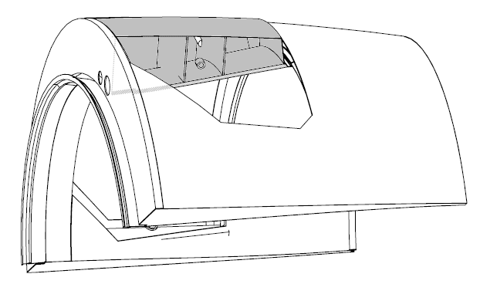

Figure 6

A

L

Choc 5000 N

**Equilibre de la porte 1**

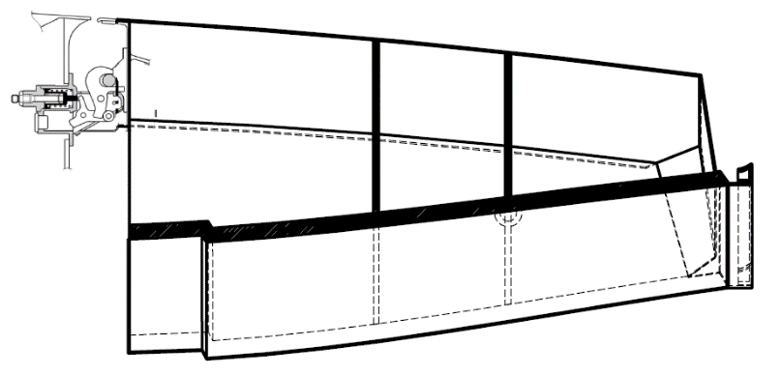On vous donnele graphe des contacts de la porte ci-dessous :

M

Choc

A

L

M

Direction de la force en L

**Question 20 :** Faire le bilan des actions mécaniques extérieures à la porte en complétant le tableau ci-dessous : (mettre des ? pour les données inconnues).

|  |  |  |  |  |
| --- | --- | --- | --- | --- |
| **Force** | **Point d’application** | **Direction** | **Sens** | **Intensité (en N)** |
| /1 | M | / |  | 5000 N |
| 4/1 | L | l | ? | ? |
| 0/1 | A | ? | ? | ? |

**Question 21 :** Entourer les conditions d’équilibre dans ce cas, correspondantes au principe fondamental de la statique:

|  |  |  |
| --- | --- | --- |
| La pièce est soumise à 2 forces | Les directions sont concourantes | Le dynamique des forces est fermé |
| La pièce est soumise à 3 forces | Les directions sont parallèles | Les intensités des forces sont identiques |

**Question 22 :** Déterminer graphiquement les vecteurs en traçant le dynamique des forces :

I

Echelle : 10 mm = 500 N

M

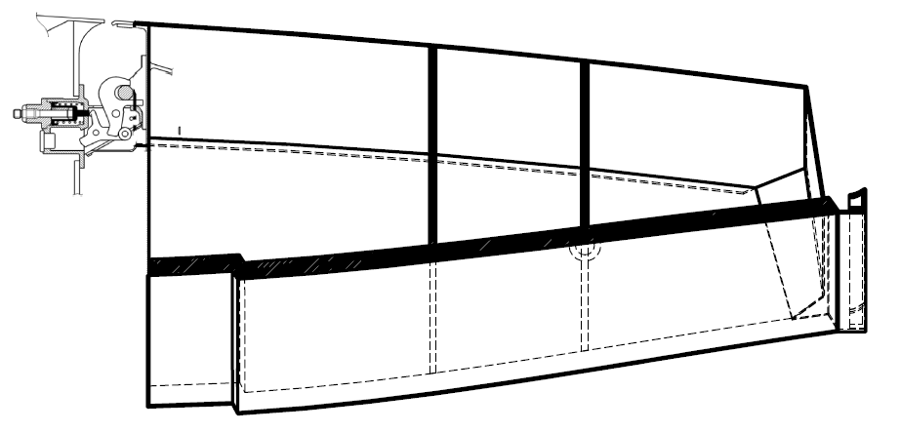

0/1

4/1

/1

Origine du dynamique

A

L

**Question 23 :** A l’aide du tracé effectué à la question précédente, relever la valeur de la force en A en précisant l’unité :

|  |  |
| --- | --- |
| Valeur de la force au point A | …………2500 N…………. |

**Question 24 :** Chaque porte tourne autour de deux axes de pivot. En conséquence, si on admet que le choc a eu lieu symétriquement, donner la valeur de l’effort encaissé par chaque axe en précisant l’unité :

|  |  |
| --- | --- |
| Valeur de la force au point A **par axe** | …………1250 N…………. |

**PARTIE 4**

Etude des conséquences suite au choc

Nous allons tout d’abord vérifier l’admissibilité du dommage

En se référant au relevé du défaut effectué par un technicien sur la job card et au chapitre**Allowable Damage** du SRM, il faut identifier le niveau d’intervention à appliquer pour ce dommage.

**Question 25 :** À l’aide du DT12 et de la carte de travail, indiquer de quel type de défaut (en anglais) il s’agit :

A crack.and a.Dent...................................................................................................

**Question 26 :** Traduire en français le type du défaut.

Une fissure et un enfoncement..............................................................................................

**Question 27 :**Le technicien, lors de l’inspection, a mesuré le défaut et a noté les valeurs suivantes :

Défaut :

* MAX LENGTH :………………203………….…..mm
* MAX WIDTH :…………………3…………………mm

Suivant le SRM 54-30-00 (DT12), déterminer:

- si les défauts sont admissibles? Justifier la réponse.

Les défauts ne sont pas admissibles car la longueur maxi est de 25.4 mm (1 inch)......................

.......................................................................................................................................................

- Les défauts sont-ils réparables ou faut-il changer la porte ? (entourer la bonne réponse)

|  |  |
| --- | --- |
| La porte est réparable | Il faut changer la porte |

Les efforts aux points L et A étant importants, il faut procéder à un remplacement du verrou et des pivots de porte.

**Question 28** : En vous référant au dossier technique (figures 801 DT5 et DT7), cocher le repère de la zone où sont situés les pivots :

|  |  |  |  |  |  |  |  |  |  |  |
| --- | --- | --- | --- | --- | --- | --- | --- | --- | --- | --- |
| A |  |  | B |  |  | C | X |  | D |  |
| F |  | G |  | H |  | I |  |

**Question 29** : Parmi les différentes vues éclatées suivantes, cocher celle qui correspond au sens correct de montage des pivots.

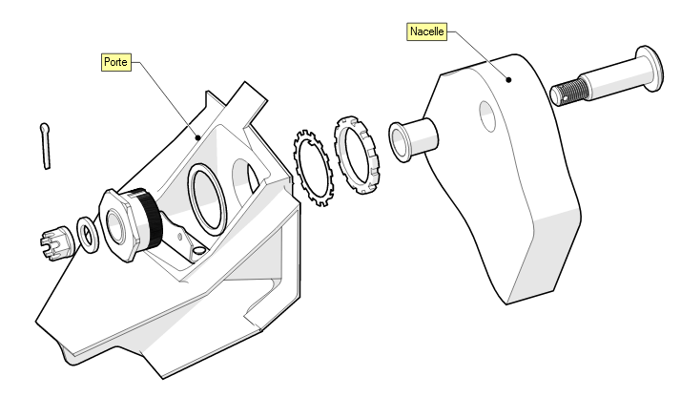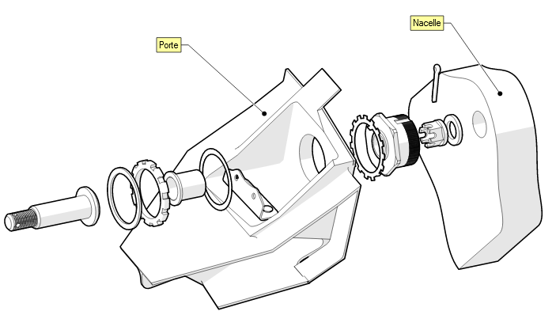

Porte

Porte

Porte

Nacelle

Nacelle

Nacelle

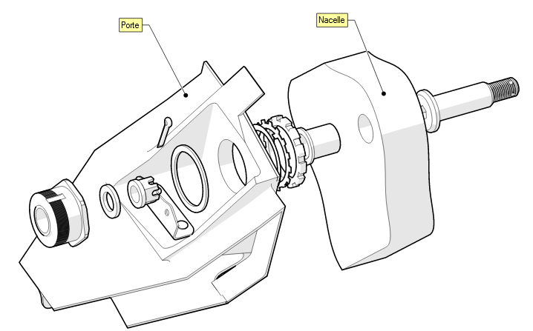

**Question 30 :** On étudie les ajustements entre les pièces de cette liaison. Dans le dossier technique DT4, relever les valeurs des cotes maxi et mini des ajustements repérés 7 et 8et les noter dans les tableaux suivants. Calculer ensuite les jeux et conclure sur le type d’ajustement.

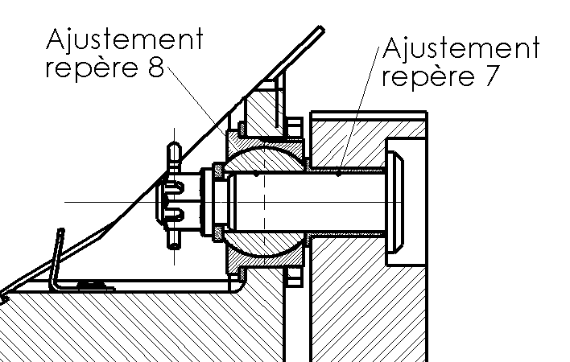

|  |  |  |  |
| --- | --- | --- | --- |
| **Ajustement 7** | | | |
| Arbre (**OD** : Outer diameter) |  | Alésage (**ID** : Inner diameter) |  |
| Cote maxi = ……19.037…. | | Cote maxi = ……19.071…. | |
| Cote mini = ……19.025…. | | Cote mini = ……19.05…. | |
| Jeu maxi = ……………0.046……………………  Jeu mini = ………………0.013……………………….. | | | |
| L’ajustement 7 sera donc (cocher la case correspondante) :  X Avec jeu Incertain Sans jeu | | | |

|  |  |  |  |
| --- | --- | --- | --- |
| **Ajustement 8** | | | |
| Arbre (**OD** : Outer diameter) |  | Alésage (**ID** : Inner diameter) |  |
| Cote maxi = …19.037……. | | Cote maxi = …19.060……. | |
| Cote mini = …19.025……. | | Cote mini = …19.042……. | |
| Jeu maxi = ………………0.035………………………………  Jeu mini = ……………0.005………………………….. | | | |
| L’ajustement 8 sera donc (cocher la case correspondante) :  X Avec jeu Incertain Sans jeu | | | |

**Question 31 :** En conséquence, pour retirer les axes des pivots de porte, déterminer le moyen utilisé (cocher la bonne réponse) :

|  |  |
| --- | --- |
|  | Presse hydraulique |
|  | Maillet |
| X | A la main |

Suite au choc, on va vérifier la résistance de l’axe du pivot

**Hypothèses :**

Pour l’effort au point A sur un axe, on prendra une intensité : ${\vec{A}}_{(01)}$ de 1250 N.

Le diamètre de l’axe est de 19 mm.

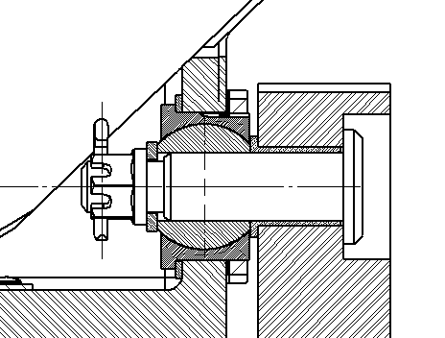Son matériau est du 35NCD16 et a pour résistance élastique Re = 1050 MPa

Le coefficient de sécurité est de k=1,5.

**Question 32:** Déterminer à quel type de sollicitation est soumis l’axe :

|  |  |
| --- | --- |
|  | Flexion |
|  | Compression |
| X | Cisaillement |

**Question 33 :** Calculer S ; la surface concernée par la contrainte (préciser l’unité) :

……S = π x R² = π x 9,5² = 283,53 mm²……………………………………………………………………..

……………………………………………………………………………………………………………………..……………………………………………………………………………………………………………………..

**Question 34 :** Calculer la contrainte à laquelle est soumis l’axe τ = T / S (préciser l’unité) :

……τ = T / S = 1250 / 283,53 = 4,41 MPa…………………………………………………..

……………………………………………………………………………………………………………………..……………………………………………………………………………………………………………………..

**Question 35:**Calculer la Rpg (préciser l’unité) :

……Reg = 0,8 x Re = 0,8 x 1050 = 840 MPa…………………

……Rpg = Reg / k = 840 / 1,5 = 560 MPa……………………………………..………………………………

**Question 36 :** Vérifier la condition de résistance :

………4.41 < 560 donc  ≤Rpg ………………………………………………………………..

……………………………………………………………………………………………………………………..

**Question 37 :** Conclure quant à la résistance de l’axe :

…………La condition de résistance est bien respectée donc l’axe résistera.…………………..

……………………………………………………………………………………………………………………..

Pour assurer un montage correct de la goupille, il faut que l’extrémité de l’axe repère 11 dépasse suffisamment.

Le jeu « Ja » doit être compris entre les valeurs Jamaxi = 2,9 mm et Jamini = 1,5 mm.

L’écrou repère 13 a pour désignation : **NUT MS14144L9**

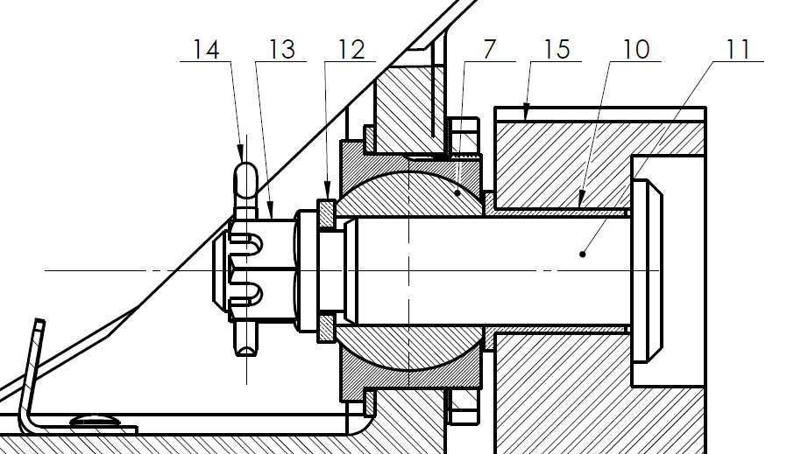

**Ja**

a10

a15

a7

a12

a13

a11

Chaine de cotes du jeu Ja :

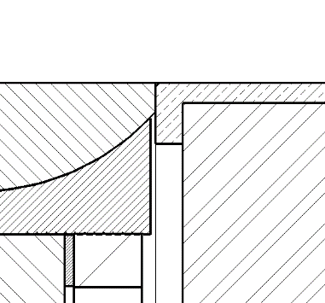

a7

Vue de détail

**Question 38 :** Ecrire les équations des jeux Ja, Jamaxi et Jamini :

Ja = a11 – (a13 + a12 + a7 + a10 + a15)

Jamax = a11maxi – (a13 mini + a12 mini + a7 mini + a10 mini + a15 mini)

Jamini = a11 minin – (a13 maxi + a12 maxi + a7 maxi + a10 maxi + a15 maxi)

**Question 39 :** A partir de la documentation technique de l’écrou **MS14144L9**, relever les cotes a13maxi et a13mini en pouces, puis convertir en mm :

|  |  |  |
| --- | --- | --- |
|  | Cote en pouces | Conversion en mm |
| a13maxi | 0,624 | 15,8496 |
| a13mini | 0,594 | 15,0876 |

**Question 40 :** Grâce aux dimensions des pièces 12, 7, 10, 15 et 11 fournies dans le dossier technique(DT14), calculer les valeurs de Jamax et Jamini :

Jamax=72,65 – (15,0876 + 2,9 + 26,10 + 2 + 23,8) = 2,7624 mm

…………………………………………………………………………………………………………………….

…………………………………………………………………………………………………………………….

Jamini=72,55 – (15,8496 + 3,005 + 26,15 + 2,005 + 24) = 1,5404 mm

…………………………………………………………………………………………………………………….

…………………………………………………………………………………………………………………….

**Question 41 :** Conclure sur la condition de montage de la goupille :

Ja mini > 1,5 et Ja maxi < 2,9 donc les dimensions seront suffisantes pour monter la goupille.

…………………………………………………………………………………………………………………….

Pour des raisons de rapidité et de coût, nous allons procéder à un changement de porte. La porte abimée va être envoyée en réparation. Pendant cette réparation, nous avons constaté que quelques rivets sont à changer.

Pour la dépose de la porte, il est obligatoire de sortir les axes.

**Question 42 :**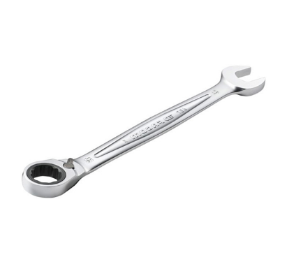Entourer, ci-dessous, les trois outils nécessaires à la dépose des axes rep. **11**.

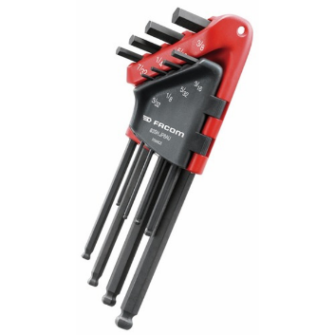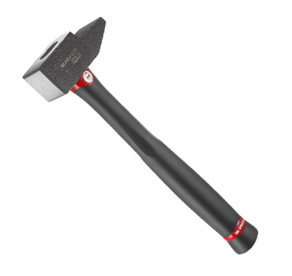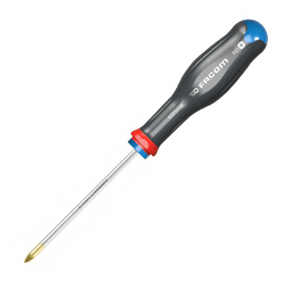

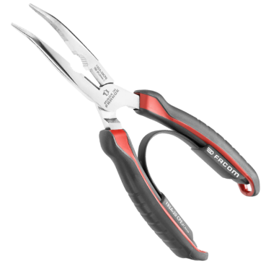

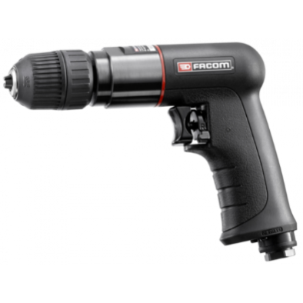

Après remontage de la porte, un technicien a mesuré entre la porte et le bâti de l’inverseur un ajustement **positif** de 0.080 pouces.

**Question 43 :**A l’aide du DT10, vérifier si cet espace est dans la tolérance. Justifier votre réponse.

NON car le Jeu Maxi est 0.07 pouce.....................................................................................................

**Question 44 :** Pour ajuster la porte, vous devez déplacer la position du *latch fitting*selon des crans. (voir DT10 et DT11).

Indiquer de combien de crans (teeth) il faut déplacer ce *latch fitting* pour obtenir un jeu positif de 0.02 pouce. (détailler le calcul)

Pour obtenir un jeu positif de 0.02 pouce, il faut déplacer le verrou de 0.06 pouce. (0.08-0.02)

Comme 1 cran (teeth) = 0.03 pouce, cela correspond à 2 crans (2x0.03 = 0.06).

Il faut donc déplacer le verrou de deux crans.

**PARTIE 5**

Réparation et assemblage

La porte endommagée sera réparée et quelques rivets sont à changer.

**Question 45 :** Décoder le type de fixation utilisée pour le montage du panneau sur la structure de la porte DT11 :

Type :Rivet Aveugle Code diamètre :05 (32 éme) matière :Monel.............

**Question 46 :** Donner la désignation des fixations utilisées pour le montage du panneau sur la structure de la porte.

Part No 1 :NAS1921M05S04W

Part No 2 :NAS1921M05S03W

Part No 1 : NAS : National Aircraft Standard (Norme du rivet)

1921 : Forme de la tête (Fraisée)

M : Matière ( Monel)

05 :Diamètre en 32 éme de pouce

S :Tirage simple

04 : Longueur en 16 éme de pouce

W : Finition

**Question 47 :**Indiquer la signification de PR 1422 A 2 :

PR 1422 : Référence du mastic

A : Type de viscosité (fluide)

2 : Temps d’application (2 heures)

**Question 48 :**Pour réparer la « crack », on réalise une découpe de 200 mm x 30 mm (DT8). Comment comble-t-on l’ouverture ?

Nous utilisons un bouchon « adesive paste » pour combler la découpe.

.......................................................................................................................................................

.......................................................................................................................................................

**Question 49 :**A l’aidedu SRM DT8, déterminer le nombre de plis du panneau :

.Il y a 5 plis sur le panneau.............................................................................................

**Question 50 :**Pour la partie supérieure, déterminer la dimension des patches :

* Patch N°1 : Justifier votre réponse en faisant apparaitre les calculs.

Longueur : 200 + (12.7 x 2) = 225.4 mm.............................................................................

Largeur : 30 + (12.7 x 2) = 55.4 mm................................................................................................

* Patch N°2 : Justifier votre réponse en faisant apparaitre les calculs.

Longueur :200 + [(12.7 x 2) x 2] = 250.8 mm................................................................................

Largeur : 30 + [(12.7 x 2) x 2] = 80.8 mm...............................................................................

**Question 51 :**Pour la partie inférieure, déterminer la dimension des patches :

* Patches N°1 ;2 ;3 : Justifier votre réponse.

Longueur :200 + (12.7 x 2) = 225.4 mm..........................................................................

Largeur : 30 + (12.7 x 2) = 55.4 mm..................................................................................